Государственный стандарт СССР ГОСТ 17625-83
"Конструкции и изделия железобетонные. Радиационный метод определения толщины защитного слоя бетона, размеров и расположения арматуры"
(утв. постановлением Госстроя СССР от 29 июня 1983 г. N 132)

Reinforced concrete structures and units. Radiative method of determination of concrete protective covering thickness, reinforcement dimensions and arrangement

Взамен ГОСТа 17625-72
Срок введения с 1 января 1984 г.

1. Общие положения
2. Аппаратура, оборудование и инструменты
3. Подготовка и проведение контроля
4. Обработка результатов
5. Требования безопасности
Приложение 1. Основные технические характеристики рентгеновских
аппаратов
Приложение 2. Основные технические характеристики промышленных
гамма-дефектоскопов
Приложение 3. Основные технические характеристики бетатронов
Приложение 4. Журнал для записи результатов контроля

Несоблюдение стандарта преследуется по закону
Настоящий стандарт распространяется на сборные и монолитные железобетонные конструкции и изделия и устанавливает радиационный метод определения толщины защитного слоя бетона, размеров и расположения арматуры и закладных деталей в конструкциях.
Радиационный метод следует применять для обследования состояния и контроля качества сборных и монолитных железобетонных конструкций при строительстве особо ответственных сооружений, при эксплуатации, реконструкции и ремонте зданий и сооружений.

1. Общие положения

1.1. Радиационный метод основан на просвечивании контролируемой конструкции ионизирующим излучением и получении при этом информации о ее внутреннем строении с помощью преобразователя излучения.
1.2. Просвечивание железобетонных конструкций производят при помощи излучения рентгеновских аппаратов, излучения закрытых радиоактивных источников на основе (60)Co, (137)Cs, (192)Ir, (170)Tm и тормозного излучения бетатронов.
Классификация методов контроля - по ГОСТ 18353-79.
1.3. В качестве преобразователя для регистрации результатов контроля применяют радиографическую пленку. Допускается применение других преобразователей (электрорадиографических пластин, газоразрядных или сцинтилляционных счетчиков), обеспечивающих получение информации о толщине защитного слоя бетона, размерах и расположения арматуры и закладных деталей с нормативной точностью.
1.4. Оценку толщины защитного слоя бетона, размеров и расположения арматуры и закладных деталей производят путем сравнения значений, полученных по результатам просвечивания ионизирующим излучением, с показателями, предусмотренными соответствующими стандартами, техническими условиями, чертежами железобетонных конструкций или результатами расчета.

2. Аппаратура, оборудование и инструменты

2.1. Определение толщины защитного слоя, размеров и расположения арматуры производят при помощи переносных, передвижных или стационарных рентгеновских аппаратов, гамма-аппаратов и бетатронов.
Основные технико-эксплуатационные характеристики рентгеновских аппаратов, гамма-аппаратов и бетатронов приведены в справочных приложениях 1-3.
2.2. Радиографическую пленку в зависимости от энергии излучения, требуемой чувствительности и производительности контроля применяют без усиливающих экранов или в различных комбинациях с усиливающими металлическими или флуоресцирующими экранами.
2.3. При просвечивании железобетонных конструкций применяют вспомогательное оборудование и инструменты: кассеты, усиливающие экраны, маркировочные знаки, эталоны чувствительности, оборудование и химические реактивы для фотообработки пленок, негатоскопы и стандартный инструмент для линейных измерений.

3. Подготовка и проведение контроля

3.1. Контроль железобетонных конструкций производят в следующем порядке:
подготовка конструкции к просвечиванию;
выбор и установка аппарата для просвечивания;
выбор типа радиографической пленки и способа зарядки кассет;
выбор фокусного расстояния и длительности экспозиции;
зарядка кассет;
выбор способа установки кассет и закрепление их на испытываемой конструкции;
просвечивание конструкции;
химическая обработка пленки;
определение результатов контроля.
3.2. При подготовке конструкции к просвечиванию производят ее визуальный осмотр, очистку поверхности конструкции от загрязнений и натеков бетона, разметку и маркировку контролируемых участков.
Число и расположение просвечиваемых участков устанавливают в зависимости от размеров, назначения и предъявляемых к конструкции технических требований.
3.3. Разметку мест просвечивания на конструкции производят с помощью ограничительных меток и маркировочных знаков. Маркировочные знаки обозначают условный шифр и номер контролируемой конструкции, просвечиваемых участков и условный шифр оператора, проводящего испытания.
3.3.1. Ограничительные метки устанавливают на границах просвечиваемых участков конструкции со стороны источника излучения.
Маркировочные знаки, изготовляемые из свинца, располагают на поверхности конструкции, обращенной к пленке, или непосредственно на кассете с пленкой.
3.4. Выбор аппарата для просвечивания и энергии излучения производят с учетом толщины контролируемой конструкции и плотности бетона (приложения 1-3).
3.5. Выбор типа и толщины усиливающих экранов осуществляют с учетом энергии ионизирующего излучения и характеристик просвечиваемой конструкции.
3.5.1. При просвечивании может быть принята одна из следующих схем заряда кассет (черт. 1):
радиографическая пленка в кассете (черт. 1а);
два усиливающих флуоресцирующих экрана и радиографическая пленка между ними в кассете (черт. 1б);
два металлических экрана и радиографическая пленка между ними в кассете (черт. 1а);
два металлических экрана, два усиливающих флуоресцирующих экрана и радиографическая пленка между ними в кассете (черт. 1г);
усиливающий флуоресцирующий экран, радиографическая пленка, усиливающий флуоресцирующий экран, радиографическая пленка и усиливающий флуоресцирующий экран в кассете (черт. 1д).
3.5.2. При зарядке кассет металлические и флуоресцирующие усиливающие экраны должны быть прижаты к радиографической пленке.
3.5.3. В особых случаях допускается применение схемы двойной зарядки кассет, при которой в одной кассете устанавливают дублирующие пленку и экраны.
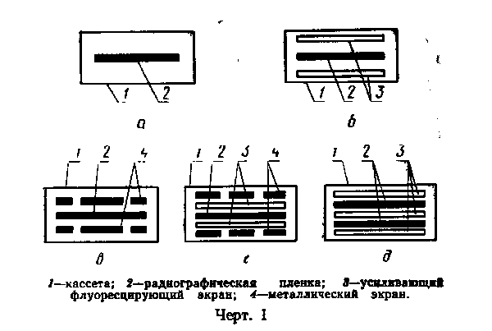

"Черт. 1"

3.6. Кассету с пленкой и экранами устанавливают на просвечиваемом участке конструкции таким образом, чтобы ось рабочего пучка излучения проходила через центр пленки (черт. 2).
3.7. Выбор фокусного расстояния и длительности экспозиции производят при помощи экспонометров или специальных номограмм с учетом энергии ионизирующего излучения, типа радиографической пленки, толщины и плотности бетона просвечиваемой конструкции.
3.8. Установку радиационной аппаратуры и подготовку ее к работе производят в соответствии с инструкцией по эксплуатации аппаратуры.
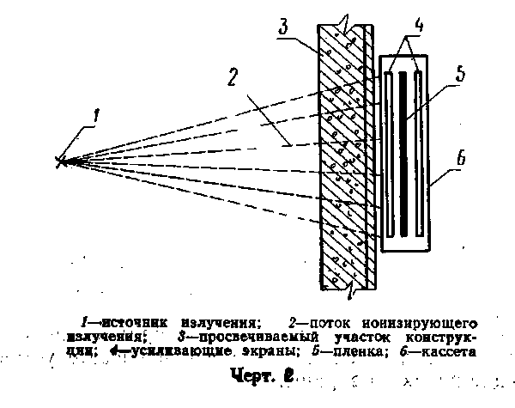

"Черт. 2"

3.9. Включают аппарат для просвечивания путем подачи на него напряжения питания (для рентгеновских аппаратов и бетатронов) или путем перевода источника излучения в рабочее положение (для гамма-аппаратов).
3.10. Толщину защитного слоя бетона, размеры и расположение арматуры и закладных деталей определяют с использованием схемы просвечивания со смещением источника излучения (черт. 3).
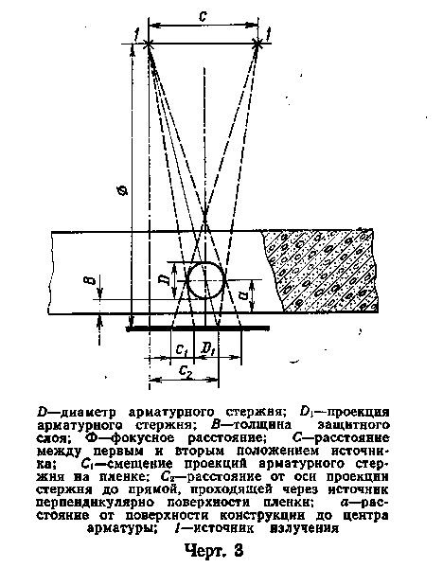

"Черт. 3"

3.11. Примерные схемы просвечивания железобетонных конструкций представлены на черт. 4.

4. Обработка результатов

4.1. Снимки контролируемой конструкции получают путем фотообработки радиографической пленки по окончании просвечивания.
Фотообработка включает в себя проявление пленки, ее промежуточную и окончательную промывку, фиксирование и сушку.
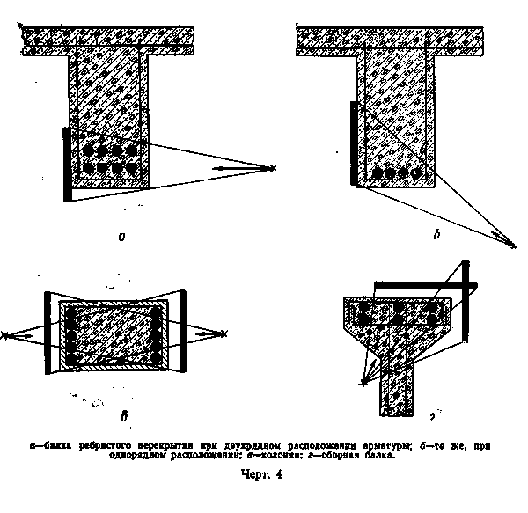

"Черт. 4"

4.2. Снимки считают годными для расшифровки, если они удовлетворяют следующим требованиям:
на пленке видно изображение всего контролируемого участка конструкции;
на пленке видны изображения всех ограничительных меток, маркировочных знаков и эталона чувствительности;
плотность потемнения снимка находится в интервале 1,2-3,0 единиц оптической плотности;
на пленке не имеется пятен, полос и повреждений эмульсионного слоя, затрудняющих возможность определения толщины защитного слоя бетона, размеров и расположения арматуры и закладных деталей.
4.3. Расшифровку снимков производят в затемненном помещении на осветителях-негатоскопах с регулируемой яркостью освещенного поля.
4.4. Толщину защитного слоя бетона, размеры и расположение арматуры и закладных деталей определяют по снимку при помощи прозрачной линейки.
4.5. Толщину защитного слоя бетона В, мм, при просвечивании конструкции со смещением источника излучения рассчитывают по формуле

Ф х С_1 D
B = ──────── - ────,
С + С_1 2

где Ф - фокусное расстояние, мм;
С - расстояние между первым и вторым положением источника, мм;
С_1 - смещение арматурного стержня на снимке, мм;
D - диаметр арматурного стержня, мм.

4.6. Диаметр арматурного стержня D, мм, вычисляют по формуле

Ф - а
D = D_1 ──────────────,
Ф2 - С(2)_2

где а - расстояние от поверхности конструкции до центра
арматурного стержня, мм;
D_1 - проекция арматурного стержня на пленке, мм;
С_2 - расстояние от оси проекции стержня до прямой, проведенной
через источник перпендикулярно к поверхности пленки, мм.

4.7. Результаты определения толщины защитного слоя бетона, размеров и расположения арматуры заносят в специальный журнал. Форма журнала приведена в рекомендуемом приложении 4.

5. Требования безопасности

5.1. При просвечивании конструкции, а также при транспортировке и хранении аппаратуры с источниками излучения необходимо строго соблюдать требования действующих санитарных правил работы с радиоактивными веществами и другими источниками ионизирующих излучений, утвержденных Минздравом СССР, и требования инструкции по эксплуатации радиационной аппаратуры.
5.2. Монтаж, наладку и ремонт радиационный аппаратуры контроля проводят только специализированные организации, имеющие разрешение на проведение указанных работ.

Приложение 1
Справочное

Основные технические характеристики рентгеновских аппаратов

Начало таблицы. См. окончание
┌──────────────────────────┬────────────────────────────────────────────┐
│Наименование характеристик│ Характеристики аппаратов │
│ аппарата ├───────────────┬───────────────┬────────────┤
│ │ РУП-120-5-1 │ РУП-200-5-1 │ РАП-160-6п │
├──────────────────────────┼───────────────┼───────────────┼────────────┤
│Схема аппарата │Полуволновая │Полуволновая │Полуволновая│
│ │без выпрямителя│без выпрямителя│без выпря-│
│ │ │ │мителя │
├──────────────────────────┼───────────────┼───────────────┼────────────┤
│Конструктивное исполнение │Портативное с│Портативное с│Портативное │
│ │блок-трансфор- │блок-трансфор- │с блок-│
│ │матором │матором │трансформа- │
│ │ │ │тором │
├──────────────────────────┼───────────────┼───────────────┼────────────┤
│Тип рентгеновской трубки и│ 0,4БПМ2-120 │ 0,7БПМЗ-200 │ 0,7БПК2-160│
│ее напряжение питания, кВ │ │ │ │
├──────────────────────────┼───────────────┼───────────────┼────────────┤
│Напряжение питания аппара-│ 220/380 │ 220/380 │ 220 │
│та, В │ │ │ │
├──────────────────────────┼───────────────┼───────────────┼────────────┤
│Потребляемая мощность, кВт│ 2,0 │ 3,0 │ 2,5 │
├──────────────────────────┼───────────────┼───────────────┼────────────┤
│Габаритные размеры, мм: │ │ │ │
│пульта │525 Х 300 Х 380│ 3100 Х 380 Х │550 Х 320 Х │
│ │ │ 520 │ 230 │
│блок-трансформатора │570 Х 250 Х 500│280 Х 430 Х 730│114 Х 400 Х │
│ │ │ │ 600 │
│аппарата │ 1400 Х 700 Х │ 1520 Х 380 Х │ 1750 Х 1390│
│ │ 1300 │ 1300 │ Х 2200 │
├──────────────────────────┼───────────────┼───────────────┼────────────┤
│Масса, кг: │ │ │ │
│аппарата │ 165 │ 88 │ 150 │
│пульта │ 30 │ 30 │ 30 │
│блок-трансформатора │ 45 │ 82 │ 45 │
├──────────────────────────┼───────────────┼───────────────┼────────────┤
│Ориентировочная предельная│ │ │ │
│толщина просвечиваемого│ │ │ │
│материала, мм: │ │ │ │
│стали │ 25 │ 50 │ 30 │
│легких металлов и сплавов │ 100 │ 150 │ 120 │
│бетона │ 150 │ 220 │ 180 │
└──────────────────────────┴───────────────┴───────────────┴────────────┘

Окончание таблицы. См. начало
┌────────────────────────────┬─────────────────────────────────────────────────────────────────────┐
│ Наименование характеристик │ Характеристики аппаратов │
│ аппарата ├──────────────────┬───────────────┬───────────────┬──────────────────┤
│ │ РАП-150/300 │ МИРА-2Д │ МИРА-4Д │ МИРА-5Д │
├────────────────────────────┼──────────────────┼───────────────┼───────────────┼──────────────────┤
│Схема аппарата │ Удвоения с │ Импульсная │ Импульсная │ Импульсная │
│ │ селеновыми │ │ │ │
│ │ выпрямителями │ │ │ │
├────────────────────────────┼──────────────────┼───────────────┼───────────────┼──────────────────┤
│Конструктивное исполнение │ Передвижной │ Портативное │ Портативное │ Портативное │
│ │ кабельный │ │ │ │
├────────────────────────────┼──────────────────┼───────────────┼───────────────┼──────────────────┤
│Тип рентгеновской трубки и│ 1,5БПВ7-150 │ 200 │ 250-300 │ 400-500 │
│ее напряжение питания, кВ │ 0,ЗБПВ6-150 │ │ │ │
│ │ 2,5БПМ4-250 │ │ │ │
├────────────────────────────┼──────────────────┼───────────────┼───────────────┼──────────────────┤
│Напряжение питания аппарата,│ 220/380 │ 220 │ 220 │ 220 │
│В │ │ │ │ │
├────────────────────────────┼──────────────────┼───────────────┼───────────────┼──────────────────┤
│Потребляемая мощность, кВт │ 5,0 │ 0,4 │ 1,0 │ 1,2 │
├────────────────────────────┼──────────────────┼───────────────┼───────────────┼──────────────────┤
│Габаритные размеры, мм: │ │ │ │ │
│пульта │ 1200 Х 460 Х 1750│300 Х 250 Х 120│390 Х 245 Х 115│ 390 Х 245 Х 115 │
│блок-трансформатора │ 520 Х 600 Х 780 │460 Х 120 Х 230│765 Х 400 Х 375│ 850 Х 440 Х 430 │
│аппарата │ 1750 Х 1390 Х 2200 │
├────────────────────────────┼──────────────────┬───────────────┬───────────────┬──────────────────┤
│Масса, кг: │ │ │ │ │
│аппарата │ 1000 │ 15 │ 50 │ 100 │
│пульта │ - │ - │ - │ - │
│блок-трансформатора │ 550 │ - │ - │ - │
├────────────────────────────┼──────────────────┼───────────────┼───────────────┼──────────────────┤
│Ориентировочная предельная│ │ │ │ │
│толщина просвечиваемого│ │ │ │ │
│материала, мм: │ │ │ │ │
│стали │ 75 │ 20 │ 60 │ 80-100 │
│легких металлов и сплавов │ 220 │ 80 │ 200 │ 220-300 │
│бетона │ 330 │ 120 │ 300 │ 350-450 │
└────────────────────────────┴──────────────────┴───────────────┴───────────────┴──────────────────┘

Приложение 2
Справочное

Основные технические характеристики промышленных гамма-дефектоскопов

┌────────────────────────┬───────────────────────────────────────────────────────────────────────────────────┐
│Наименование характерис-│ Характеристики гамма-дефектоскопов │
│ тик гамма-дефектоскопов├───────────┬───────────┬───────────┬───────────┬──────────┬────────────┬───────────┤
│ │ Гаммарид │ Гаммарид │ Гаммарид │ Гаммарид │ Гаммарид │ Гаммарид │ Гаммарид │
│ │ 192/40Т │ 192/4 │ 192/120 │ 192/120Э │ 192/120М │ 60/40 │ 170/400 │
├────────────────────────┼───────────┼───────────┼───────────┼───────────┼──────────┼────────────┼───────────┤
│Источник излучения │ (192)Ir │ (192) Ir │ (192)Ir │ (192)Ir │ (192) Ir │ (60)Со │ (75)Se │
│ │ (137)Cs │ (137)Cs │ (137)Cs │ (137)Cs │ (137)Cs │ │ (170)Tm │
│ │ │ │ │ │ │ │ (192)Ir │
├────────────────────────┼───────────┼───────────┼───────────┼───────────┼──────────┼────────────┼───────────┤
│Исполнение │Переносной │Переносной,│Переносной,│Передвижной│Переносной│Передвижной,│Переносной │
│ │ │ шланговый │ шланговый │ │ │ шланговый │ │
├────────────────────────┼───────────┼───────────┼───────────┼───────────┼──────────┼────────────┼───────────┤
│Привод устройства для│ Ручной │ Ручной │ Ручной │Электроме- │ Ручной │ Электроме- │ Ручной │
│выпуска и перекрытия│ │ │ │ханический │ │ ханический │ │
│пучка гамма-излучения и│ │ │ │ и ручной │ │ и ручной │ │
│перемещения источника│ │ │ │ │ │ │ │
│излучения │ │ │ │ │ │ │ │
├────────────────────────┼───────────┼───────────┼───────────┼───────────┼──────────┼────────────┼───────────┤
│Максимальное удаление│ 0,25 │ 5 │ 12 │ 12 │ 0,25 │ 12 │ 0,08 │
│источника излучения от│ │ │ │ │ │ │ │
│радиационной головки, м │ │ │ │ │ │ │ │
├────────────────────────┼───────────┼───────────┼───────────┼───────────┼──────────┼────────────┼───────────┤
│Масса радиационной│ 13 │ 6 │ 16 │ 17 │ 17 │ 145 │ 8 │
│головки, кг │ │ │ │ │ │ │ │
├────────────────────────┼───────────┼───────────┼───────────┼───────────┼──────────┼────────────┼───────────┤
│Толщина просвечиваемого│ │ │ │ │ │ │ │
│материала, мм: │ │ │ │ │ │ │ │
│стали легких металлов и│ 1-60 │ 1-40 │ 1-80 │ 1-80 │ 1-80 │ До 200 │ 1-40 │
│сплавов │ 1,5-120 │ 1-100 │ 1,5-250 │ 1,5-250 │ 1,5-250 │ До 500 │ 5-100 │
│бетона │ 25-180 │ 15-150 │ 25-375 │ 25-375 │ 25-375 │ До 500 │ 75-150 │
└────────────────────────┴───────────┴───────────┴───────────┴───────────┴──────────┴────────────┴───────────┘

Приложение 3
Справочное

Основные технические характеристики бетатронов

┌────────────────────────┬─────────────────────────────────────────────────────────────────────────┐
│Наименования характерис-│ Характеристики бетатронов │
│ тик бетатрона ├─────────────┬─────────────┬──────────────┬──────────────┬───────────────┤
│ │ МИБ-4 │ МИБ-6 │ МИБ-18 │ Б-25/10 │ Б-35/8 │
├────────────────────────┼─────────────┼─────────────┼──────────────┼──────────────┼───────────────┤
│Масса излучателя, кг │ 45 │ 100 │ 100 │ 2500 │ 4000 │
├────────────────────────┼─────────────┼─────────────┼──────────────┼──────────────┼───────────────┤
│Максимальная энергия│ 4 │ 6 │ 18 │ 25 │ 35 │
│излучения, МэВ │ │ │ │ │ │
├────────────────────────┼─────────────┼─────────────┼──────────────┼──────────────┼───────────────┤
│Мощность дозы излучения│ │ │ │ │ │
│на расстоянии 1 м от│ │ │ │ │ │
│мишени: │ │ │ │ │ │
│Гр/мин │ 1,3 │ 2,6 │ 26 │ 35 │ 260 │
│Р/мин │ 1,5 │ 3,0 │ 30 │ 40 │ 300 │
├────────────────────────┼─────────────┼─────────────┼──────────────┼──────────────┼───────────────┤
│Конструктивное оформле-│ Переносный │ Переносный │ Передвижной │ Стационарный │ Стационарный │
│ние │ │ │ │ │ │
├────────────────────────┼─────────────┼─────────────┼──────────────┼──────────────┼───────────────┤
│Толщина просвечиваемого│ │ │ │ │ │
│материала, мм: │ │ │ │ │ │
│стали │ От 50 до 150│ От 50 до 200│От 100 до 350 │От 150 до 400 │ От 150 до 450 │
│бетона │От 100 до 600│От 200 до 900│От 500 до 1400│От 500 до 1800│От 1000 до 2000│
│легких металлов и│ От 80 до 500│От 150 до 700│От 400 до 1100│От 400 до 1300│ От 800 до 1600│
│сплавов │ │ │ │ │ │
└────────────────────────┴─────────────┴─────────────┴──────────────┴──────────────┴───────────────┘

Приложение 4
Рекомендуемое

Форма журнала для записи результатов контроля

┌───────────┬────────────┬───────┬────────────┬────────────┬───────────────────────────────┬────────────┬────────────┐
│ Наименова-│ Расположе- │ Марки-│Тип аппарата│ Условия │ Результаты контроля │ Заключение │ Фамилия │
│ние контро-│ние и марки-│ ровка │для просве- │ просвечива-├───────┬──────────┬────────────┤по результа-│оператора и │
│ лируемой │ ровка про- │снимков│ чивания │ ния │Толщина│ Диаметр │Расположение│там контроля│ дата │
│конструкции│ свечиваемых│ │ │ │защит- │ арматуры,│ арматуры │ │ проведе- │
│ │ участков │ │ │ │ ного │ мм │ │ │ния контроля│
│ │ │ │ │ │ слоя │ │ │ │ │
│ │ │ │ │ │бетона,│ │ │ │ │
│ │ │ │ │ │ мм │ │ │ │ │
├───────────┼────────────┼───────┼────────────┼────────────┼───────┼──────────┼────────────┼────────────┼────────────┤
│Колонна │В осях 2И,│ 2ИУ5 │ Бетатрон │Перпенди- │ 16 │18, перио-│ По проекту │ Годная │ Сергеев │
│серии │участок на│ │ ПМБ-6 │кулярно к│ │дического │ │ │ 24.10.82 │
│1.423-3 │расстоянии │ │ │плоскости │ │ профиля │ │ │ │
│ │120 см от│ │ │конструкции;│ │ │ │ │ │
│ │уровня пола │ │ │время экспо-│ │ │ │ │ │
│ │ │ │ │зиции 15 мин│ │ │ │ │ │
└───────────┴────────────┴───────┴────────────┴────────────┴───────┴──────────┴────────────┴────────────┴────────────┘

Подпись оператора ______________________________________________________

